**Протокол работы жюри по итогам школьного этапа всероссийской олимпиады школьников по экономике**

Число участников- 14 человек

Место проведения МБОУ "Спасская СОШ"

Дата и время проведения 14.10.24; 09.00.

Присутствовали:

Председатель жюри: Мелёшкина Л.И.

Члены жюри: Колденкова О.В., Санкина И.А., Хлапова М.Л., Русакова О.Г.

Повестка дня:

1. Утверждение результатов участников школьного этапа.
2. Утверждение списка победителей и призеров школьного этапа.

Слушали: Мелёшкину Л.И.

Постановили:

1. Утвердить рейтинг участников школьного этапа олимпиады.
2. Утвердить список победителей и призеров школьного этапа олимпиады

1. Результаты школьного этапа всероссийской олимпиады школьников по экономике.

|  |  |  |  |
| --- | --- | --- | --- |
| №  п/п | ФИО  участника | Общее количество баллов из мах. кол. баллов / %) | Статус  участника  олимпиады |
| 10 класс | | | |
| 1. | Тишакина Ю.А. | 80 из 100 / 80% | победитель |
| 2. | Захаркина П.О. | 70 из 100 / 70% | призер |
| 3. | Пальцев А.С. | 47 из 100/ 47 % | участник |
| 4. | Мокроусов Д. | 40 из 100/ 40% | участник |
| 5. | Напханюк С.Р. | 28 из 100/ 28% | участник |
| 6. | Кареев Н.А. | 27 из 100/ 27% | участник |
| 7. | Ермаков С.Р. | 15 из 100/ 15% | участник |
| 11 класс | | | |
| 8. | Зацепин А.К. | 80 из 100/ 80% | победитель |
| 9. | Штоль В.А. | 77 из 100/ 77% | призер |
| 10. | Волчков А.В. | 70 из 100/ 70% | призер |
| 11. | Малеева М.В. | 62 из 100/ 62% | призер |
| 12. | Хлапова Ю.А. | 47 из 100/ 47% | участник |
| 13. | Панкина С.Г. | 40 из 100/ 40% | участник |
| 14. | Юдакова К.А. | 40 из 100/40 % | участник |

Особые замечания жюри по итогам олимпиады: _нет_____

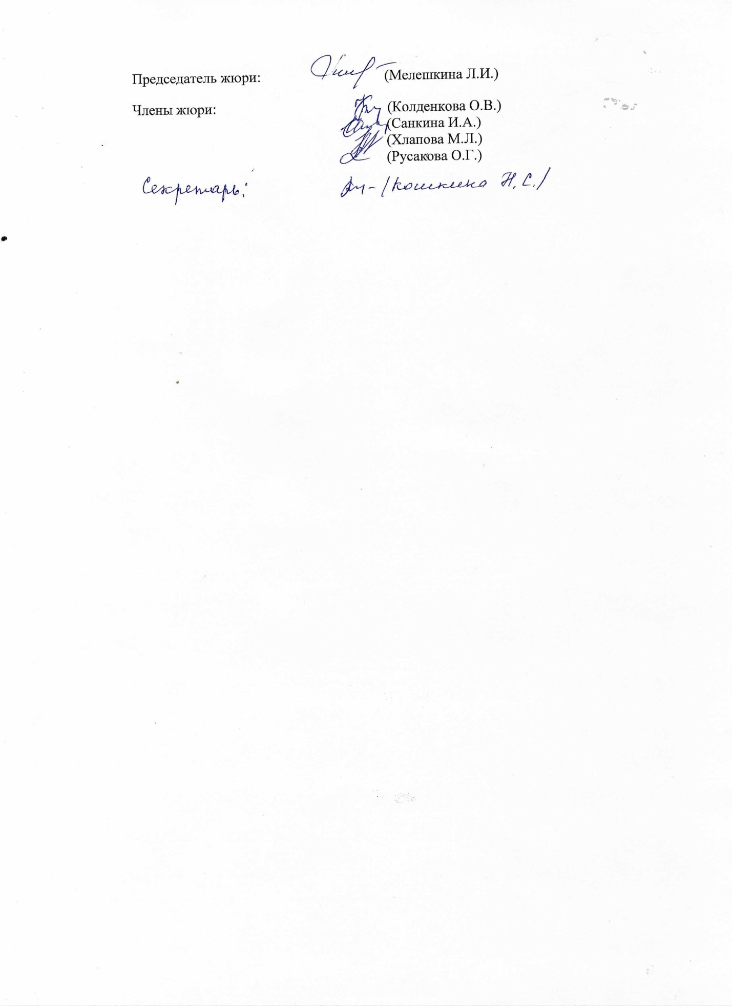

2.Список победителей и призеров школьного этапа Всероссийской олимпиады школьников по экономике.

|  |  |  |  |
| --- | --- | --- | --- |
| №  п/п | ФИО | Общее количество баллов из мах. кол. баллов / %) | Тип диплома |
| 1. | Тишакина Ю.А. | 80 из 100 / 80% | победитель |
| 2. | Захаркина П.О. | 70 из 100 / 70% | призер |
| 3. | Зацепин А.К. | 80 из 100/ 80% | победитель |
| 4. | Штоль В.А. | 77 из 100/ 77% | призер |
| 5. | Волчков А.В. | 70 из 100/ 70% | призер |
| 6. | Малеева М.В. | 62 из 100/ 62% | призер |

